Запрос по экрану «договор»

- Основные данные по договору:

По ID профиля партнера определять партнера (PARTNER_USER-BREF-PARTNER):
  - по партнеру искать договор (где DOG_PPROD-REF-PARTNER = ID партнера) в статусах К утверждению (DOG_PPROD_TO_CONFIRM), Оформлен (DOG_PPROD_1), Корректировка (DOG_PPROD_3).
  - Определять Спецификацию партнерского договора (DOG_PPROD-REF-SPEC_PARTNER) в статусах К утверждению (SPEC_P_WUT), Утверждена (SPEC_P_UT), Корректировка (SPEC_P_C).
  - Определять список Спецификаций партнера на услуги (PARTNER_SLA_SPECIFICATION-REF-SPEC_U_PARTNER) в статусах К утверждению (SPEC_U_PARTNER_TOUTV), Корректировка (SPEC_U_PARTNER_CORR), Утверждена (SPEC_U_PARTNER_UTV).
  - Определять список Спецификаций партнера на ремонт (PARTNER_SLA_SPECIFICATION-REF- SPEC_REM_PARTNER) в статусах К утверждению (SPEC_REM_PARTNER_TOUTV), Корректировка (SPEC_REM_PARTNER_KORR), Утверждена (SPEC_REM_PARTNER_UTV).
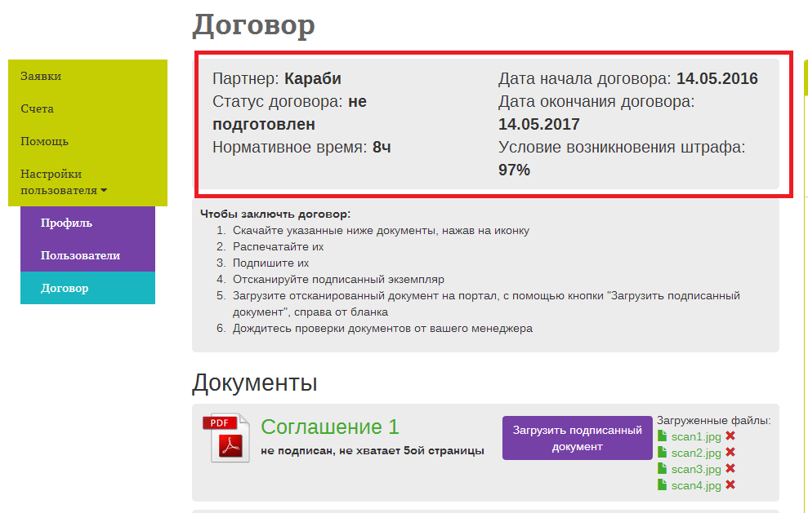

Выдавать данные:

- Партнер: DOG_PPROD. DOG_PPROD-REF-PARTNER/PARTNER.NAME

- Статус договора: Статус DOG_PPROD

- Нормативное время оказания услуги: DOG_PPROD. DOG_PPROD-REF-SPEC_PARTNER/ PARTNER_SLA_SPECIFICATION. TIME_TO_WORK_USL

- Нормативное время оказания ремонта: DOG_PPROD.DOG_PPROD-REF-SPEC_PARTNER/ PARTNER_SLA_SPECIFICATION.TIME_TO_WORK_REPAIR

- Дата начала действия договора: DOG_PPROD. DAT_START

- Дата окончания действия договора: DOG_PPROD. DAT_FIN

- % заявок, выполненных в срок: DOG_PPROD. DOG_PPROD-REF-SPEC_PARTNER/ PARTNER_SLA_SPECIFICATION.APPLY_IN_TIME

- Условие возникновения штрафа: DOG_PPROD. DOG_PPROD-REF-SPEC_PARTNER/ PARTNER_SLA_SPECIFICATION.PENALTY_CONDITION

- Список вложений.

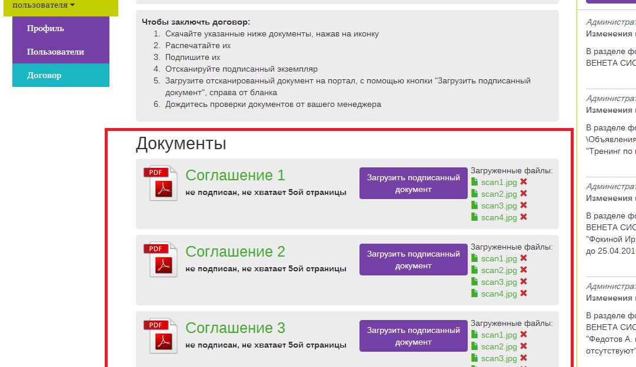

Вложения:

Договор и все спецификации имеют множественную ссылку на объект Документ (DOG_DOC)
- Договор DOG_PPROD-REF-DOG_DOC
- Спецификация партнерского договора PARTNER_SLA_SPECIFICATION-REF-DOG_DOC
- Спецификация партнера на услуги SPEC_U_PARTNER-REF-DOG_DOC
- Спецификация партнера на ремонт SPEC_REM_PARTNER-REF-DOG_DOC

Документ (DOG_DOC)
Название | Системное наименование
Наименование | NAME
Документ | MEDIA
Примечание | COMMENT

Выдавать список всех документов, по каждому документу выдавать:
- NAME
- Id медиа-файла
- COMMENT
- Статус документа
- Список приложенных по скрепке документов (id + название)

